Homepage_22_Erstellen der Vorstandsdaten im BV Radkersburg

© Bezirksinternetreferent Senekowitsch Johannes
Stand 10. Nov. 2022
Auswahl Vorstand (Inhaltssammlung board)
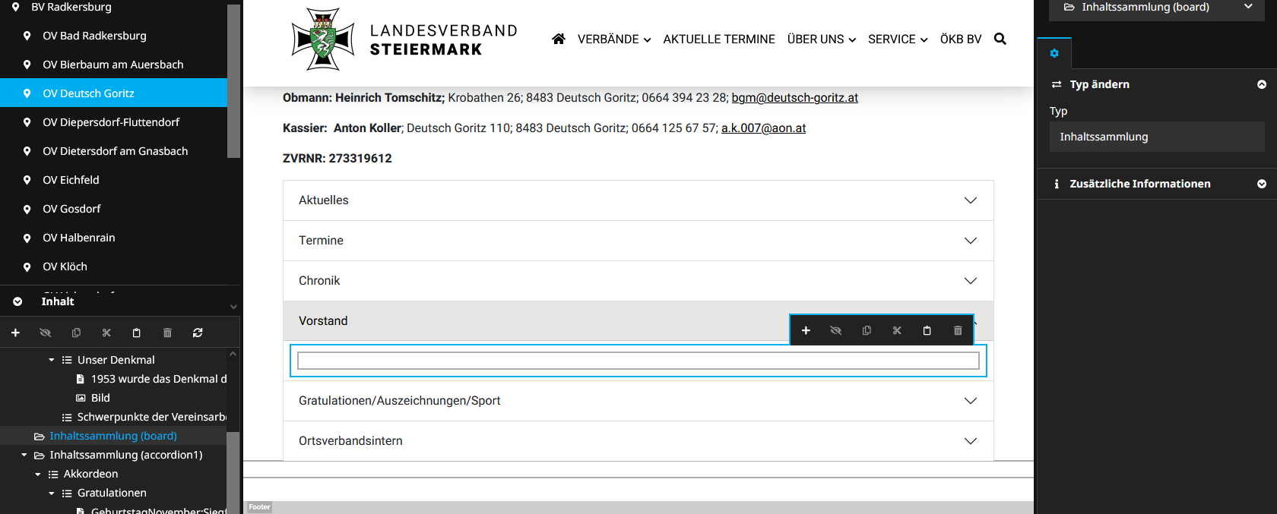

Neu erstellen mit +
Auswahl Zweispaltiger Inhalt

In der linken Spalte (Inhaltsammlung column0) Neu erstellen mit +

Auswahl Card

In Card Auswahl von Zweispaltiger Inhalt mit +

Rechts Layout wählen 66%/33% und mit Übernehmen bestätigen

In der linken Spalte mit Neu erstellen mit + Button erstellen

Auf der rechten Seite Ganze Breite / Farbe grün / Größe Groß / mit Übernehmen bestätigen
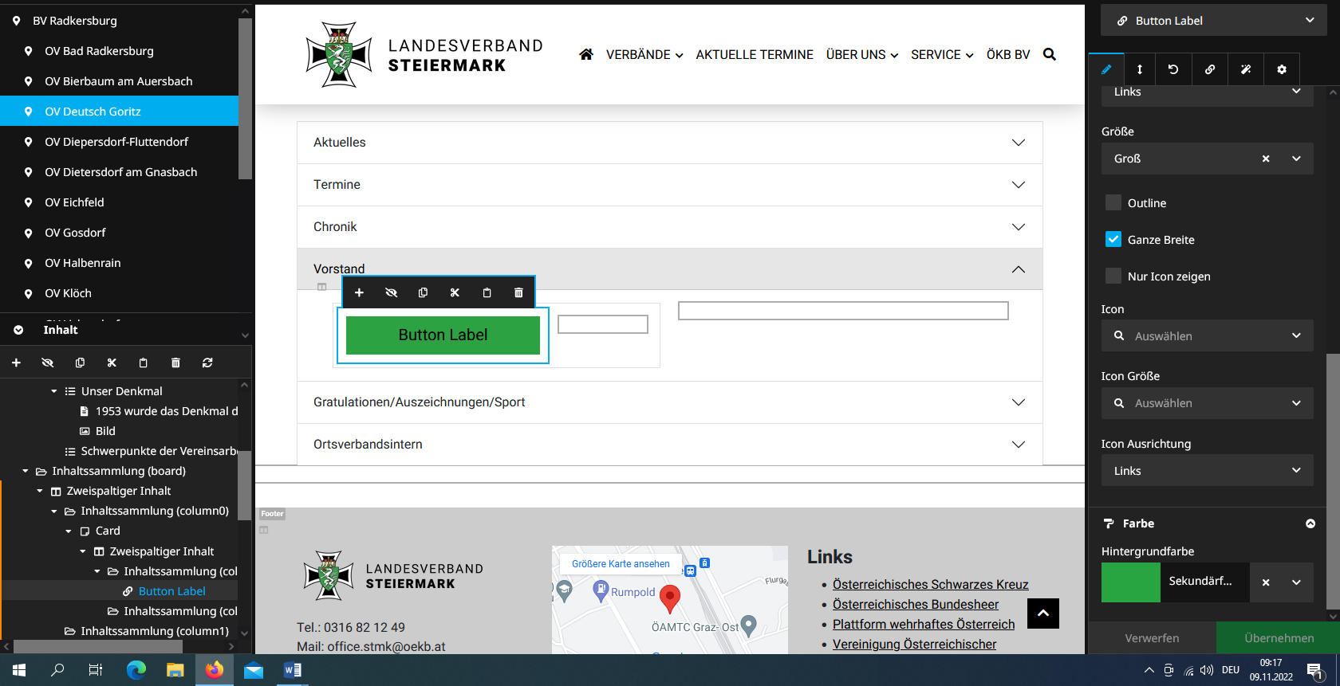

Text im Button ändern z.B. auf Obmann Darunter Neu erstellen + Auswahl Text

Kontaktdaten erfassen(Name Adresse….) Schriftgröße z.B Headline 6 / Name fett (B)+Headline 5
Wenn gewünscht E-Mailadresse verlinken
EmailAdresse markieren

In der Bearbeitungsleiste oben auf verknüpfen klicken
Emailadresse mailto: + Emailadresse…………..unter Verknüpfung eintragen und mit Hackerl re bestätigen

Wenn Kontaktdaten fertig erfasst _ Spalte (33%) markieren + Bild

Rechts unter Bild Datei auswählen und hochladen

Rechts unter bearbeiten
Bild bei Bedarf zuschneiden Format 4:5 od. 5:7

Bild auf volle Breite / abgerundete Ecken / Mittig ausrichten /Vergrößerung (Lightbox) Hackerl setzen
und Übernehmen

WICHTIG!!
Alle Eingaben werden erst nach dem Veröffentlichen (re oben ) Übernommen

Das Ergebnis kann nach dem Veröffentlichen unter Vorschau anzeigen überprüft werden.

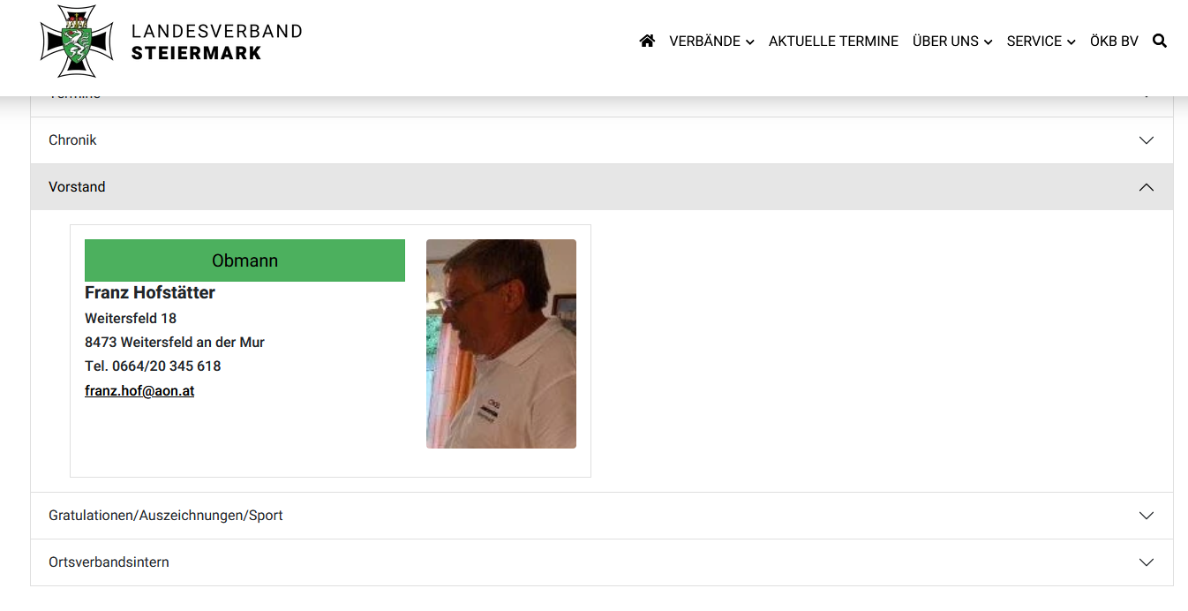

WEITERE VORSTANDSMITGLIEDER können durch Kopieren der Card
unter Inhaltssammlung (column0)
u. anschließenden einfügen in der Spalte 2 (rechts davon ) erfasst werden.
(Es sind nur die Daten u. Bilder zu ändern) ….

Hinweis: Verlinkung zur Emailadresse muss nachträglich geändert werden
NICHT VERGESSEN!!!! Veröffentlichen
Weitere Tipps:
Das Kopieren weiterer Vorstandsmitglieder ist auch durch kopieren des zweispaltigen Inhaltes möglich
(dann sind bereits zwei Karten erfasst ………..)
Zur Auflockerung kann unter zwei Spalten ein Trenner eingefügt werden
Einfügen +

